EMENDA MODIFICATIVA N.º ____/2025

- Modifica a redação do art. 2º do projeto de lei nº 3 de 2025 para que passe ater a seguinte redação:
“Art.2. O estabelecimento que for flagrado comercializando os produtos citados no caput do art. 1º será autuado para o pagemento de multa no valor de R$ 5.000,00 (cinco mil reais), podendo apresentar defesa e/ou recurso nos moldes da Lei Complementar Municipal nº 10/2010.”

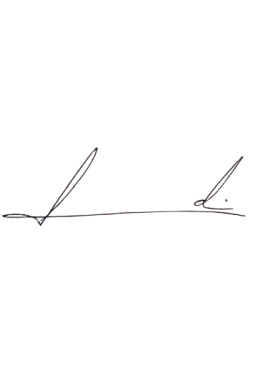

Barra do Piraí, 20 de fevereiro de 2025.

LUIZ FELIPE LUDI

Vereador

